附件3

直接检眼镜注册技术审查指导原则

本指导原则旨在指导和规范直接检眼镜的技术审评工作，帮助审查人员增进对该类产品机理、结构、主要性能、预期用途等方面的理解，方便审查人员在产品注册技术审评时把握基本的要求和尺度。

本指导原则是对直接检眼镜的一般要求，申请人应依据产品的具体特性确定其中内容是否适用，若不适用，需具体阐述理由及相应的科学依据，并依据产品的具体特性对注册申报资料的内容进行充实和细化。

本指导原则不作为法规强制执行，不包括行政审批要求。本指导原则所确定的核心内容是在目前的科技认识水平和现有产品技术基础上形成的，因此，审评人员应注意其适宜性，密切关注适用标准及相关技术的最新进展，考虑产品的更新和变化。

一、适用范围

本指导原则适用的直接检眼镜，是指不通过中间像直接检测患者眼睛的检眼镜，按第二类医疗器械管理，在分类目录中编号为16-04-08。

本指导原则不包括广角检眼镜。

二、技术审查要点

（一）产品名称的要求

产品的命名应符合《医疗器械通用名称命名规则》（国家食品药品监督管理总局令第19号）和国家标准、行业标准中的通用名称要求，一般由一个核心词和不超过三个特征词组成。直接检眼镜的核心词一般为检眼镜，特征词为直接，如：直接检眼镜等。

产品名称中不应包括产品型号、系列。

（二）产品的结构和组成

直接检眼镜通常由照明系统和观察系统组成。照明系统包括光源（灯珠）、聚光系统和反光镜和/或棱镜。观察系统包括透镜组和光阑。

直接检眼镜按供电方式可分为：内部电源供电、网电源供电。

直接检眼镜按照可携带形式可分为：便携式、壁挂式。

直接检眼镜按照光源类型可分为：卤素灯光源、LED光源。

直接检眼镜示意图

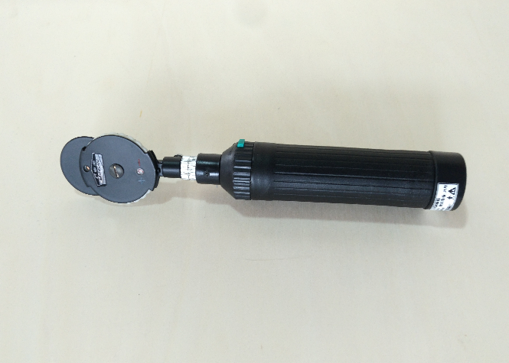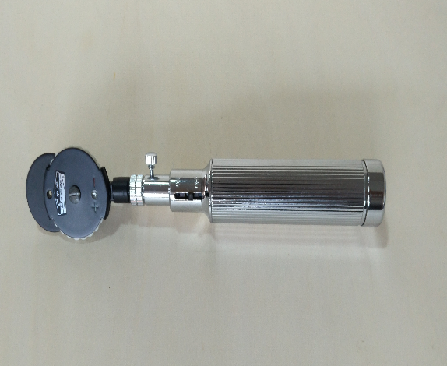

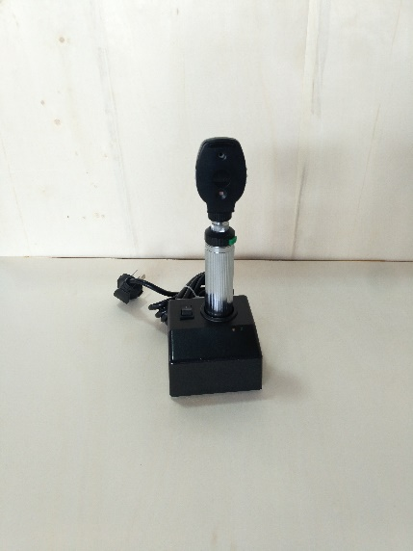

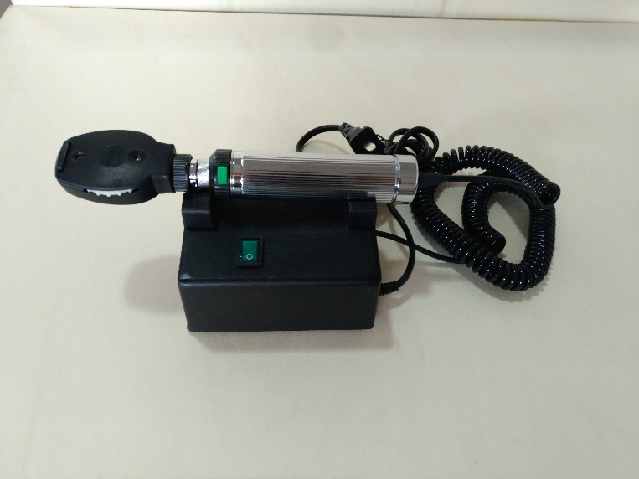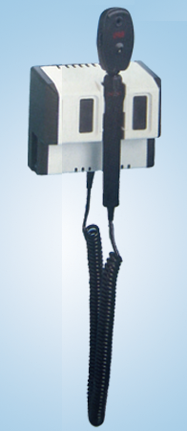

（三）产品工作原理/作用机理

工作原理：直接检眼镜由一个安装在内部的光源，通过反光镜照射瞳孔照亮眼内部，产生正向或不翻转的图像，使检查者清晰观察视网膜细节和其他结构/介质。

作用机理：非治疗设备不适用。

（四）注册单元划分的原则和实例

直接检眼镜的注册单元原则上以产品的技术原理、结构组成、性能指标和适用范围为划分依据。光源类型不同，原则上应考虑划分为不同的注册单元。如仅通过更换灯珠改变光源类型，产品的其他结构组成无任何变化，可以考虑划分为同一注册单元。

供电方式不同，原则上应考虑划分为不同的注册单元。

A类和B类宜考虑划分为不同的注册单元。

注：A类和B类定义请参见YY 1080—2009《眼科仪器直接检眼镜》中的定义。

（五）产品适用的相关标准

直接检眼镜根据产品自身特点适用以下相关标准：

表1相关产品标准

|  |  |
| --- | --- |
| 标准编号 | 标准名称 |
| GB 9706.1—2007 | 医用电气设备第1部分：安全通用要求 |
| GB/T 14710—2009 | 医用电器环境要求及试验方法 |
| YY 1080—2009 | 眼科仪器直接检眼镜 |
| YY 0505—2012 | 医用电气设备第1—2部分：安全通用要求并列标准：电磁兼容要求和试验 |
| YY/T 0316—2016 | 医疗器械风险管理对医疗器械的应用 |
| ISO 15004-2:2007 | Ophthalmic instruments -- Fundamental requirements and test methods -- Part 2: Light hazard protection  眼科手术器械基本要求和试验方法第2部分：光危害防护 |

上述标准包括了技术要求中经常涉及到的部件标准和方法标准。有的申请人还会根据产品的特点引用一些行业外的标准和一些较为特殊的标准。

产品适用及引用标准的审查可以分两步来进行。首先对引用标准的齐全性和适宜性进行审查，也就是在编写技术要求时与产品相关的国家标准、行业标准是否进行了引用，以及引用是否准确。可以通过对技术要求中是否引用了相关标准，以及所引用的标准是否适宜来进行审查。此时，应注意标准编号、标准名称是否完整规范，年代号是否有效。

其次对引用标准的采纳情况进行审查。即，所引用的标准中的条款要求，是否在技术要求中进行了实质性条款引用。这种引用通常采用两种方式，文字表述繁多、内容复杂的可以直接引用标准及条文号。

如有新版强制性国家标准、行业标准发布实施，产品性能指标等要求应执行最新版本的国家标准、行业标准。

（六）产品的适用范围/预期用途、禁忌症

1.预期用途：用于检查眼底和屈光介质。

2.禁忌症：婴幼儿不适宜。

（七）产品的研究要求

1.产品性能研究

应当提供产品性能研究资料以及产品技术要求的研究说明，包括功能性、安全性指标以及与质量控制相关的其他指标的确定依据，所采用的标准或方法、采用的原因及理论基础。

2.生物相容性评价研究

临床使用中，直接检眼镜不与患者接触，生物相容性评价不适用。

3.生物安全性研究

本产品不含动物源或生物活性物质，本条不适用。

4.灭菌/消毒工艺研究

在操作中，光学镜片和手持部件有被污染的可能性，需要清洗和消毒。应提供推荐的清洗和消毒方法、推荐使用的消毒剂及其确定依据，并提供清洗和消毒有效性的验证资料。

5.产品有效期和包装研究

申请人应当提供产品有效期信息及确定依据。

光源寿命的确定：应当提供光源寿命信息及确定依据。

产品包装标记应符合GB/T 191—2008《包装储运图示标志》的要求，并提供符合证据。提供在宣称有效期内运输存储条件下，保持包装完整性的依据。

6.动物研究

不适用。

（八）产品的主要风险

直接检眼镜的风险管理报告应符合YY/T 0316—2016《医疗器械风险管理对医疗器械的应用》的有关要求，审查要点包括：

1.与产品有关的安全性特征判定可参考YY/T 0316—2016的附录C。

2.危害、可预见的事件序列和危害处境判断可参考YY/T 0316—2016附录E、I。

3.风险控制的方案与实施、综合剩余风险的可接受性评价及生产和生产后监视相关方法可参考YY/T 0316—2016附录F、G、J。

以下依据YY/T 0316—2016的附录E（表E.2）从十三个方面提示性列举了直接检眼镜的可能存在的初始危害因素，提示审评人员可从以下方面考虑。

表2 产品主要初始危害因素

|  |  |  |
| --- | --- | --- |
| 危险源 | | 示例 |
| 能量危害 | 电磁能(电磁干扰) | 使用环境内其他设备对直接检眼镜电磁干扰导致电气设备非控制启动或输出参数（如光照强度、光照时间）非预期增加)。 |
| 光能 | 因时间或剂量控制出错，患者接受光照时间过长，可能引起过量照射，造成眼底烧伤。 |
| 电能 | 未按标准设计绝缘防护层，应用部分漏电流超过标准要求，可能引起使用者电击损伤。  长时间电池充电可能导致烫伤，燃烧。 |
| 热能 | 光源处散热条件变差，长时间使用造成局部温升过高，  使用时间过长会导致手柄烫手。 |
| 机械能 | 机械调节装置松动，造成被检查者机械损伤。 |
| 生物学和化学危害 | 生物学 | 清洗、消毒不恰当造成生物污染，引起被检查者交叉感染。 |
| 化学 | 在外来物质中，如使用清洗剂或消毒剂的残留物、污染物等。  灯泡等部件报废后随意丢弃，导致环境污染。 |
| 生物相容性 | 产品不与患者接触。 |
| 操作  危害 | 功能 | 不正确或不适当的输出或功能，如输出功率不准确。 |
| 使用错误 | 由缺乏技术的/未经培训的人员使用：使用者/操作者未经培训或培训不足，不能正确使用和维护、保养设备等。 |
| 信息  危害 | 标记 | 不完整的说明书。  产品性能特征的不适当描述。  不适当的预期使用规范。 |
| 操作说明书 | 易混淆的使用说明书：如缺少详细的使用方法、缺少必要的技术参数、缺少必要的警告说明、未提供关于照射时间和安全照射距离的说明。 |
| 过于复杂的操作说明书。 |
| 警告 | 未提供设备照射时间、照射距离的警告。 |

（九）产品技术要求应包括的主要性能指标

注册产品技术要求中的产品名称应使用中文，并与申请注册的中文产品名称相一致。产品技术要求中应明确产品型号和/或规格，以及其划分的说明。对同一注册单元中存在多种型号和/或规格的产品，应明确各型号及规格之间的所有区别（必要时可附相应图示进行说明）。对于型号/规格的表述文本较大的可以附录形式提供。

本条款列举的性能指标为直接检眼镜的典型指标，申请人制定性能指标应参考相应的国家标准/行业标准，并结合具体产品的设计特性、预期用途和质量控制水平且不应低于产品适用的强制性国家标准/行业标准YY 1080-2009《眼科仪器直接检眼镜》，性能指标应根据使用情况至少包括以下技术指标的要求：

1.外观及结构。

2.应满足相应的光辐射安全标准规定要求。

注：建议参照ISO 15004-2：2007。

3.光学要求：

表3 光学要求

|  |  |  |
| --- | --- | --- |
| 项目 | 要求 | |
| A类 | B类 |
| 补偿透镜焦度至少应包含，单位：D | 0，+1，+2，+3，+4，+6，+8，+10，+15，+20，-1，-2，-3，-4，-6，-8，-10，-15，-20 | 范围内分10档  +10~0~-10 |
| 观察视场角ω | ≥3° | ≥2.5° |
| 最大孔径照明角θ | ≥9° | ≥7° |
| 观察系统直径 | ≥3 mm | ≥2.5 mm |

表4 光学允差要求

|  |  |  |
| --- | --- | --- |
| 项目 | 组合焦度 | 允差 |
| 组合焦度允差 | 0.00D≤组合焦度≤|3.00|D | ±0.37 D |
| |3.00|D<组合焦度≤|10.00|D | ±0.50 D |
| |10.00|D<组合焦度≤|15.00|D | ±0.75 D |
| |15.00|D<组合焦度≤|20.00|D | ±1.00 D |
| |20.00|D<组合焦度≤|25.00|D | ±1.25 D |
| |25.00|D<组合焦度≤|30.00|D | ±1.50 D |
| 补偿透镜中心偏 | 0.00D≤组合焦度≤|10.00|D | 1.0 mm |
| 组合焦度>|10.00|D | 0.5 mm |
| 注：组合焦度绝对值大于30D时，允差由制造商规定。 | | |

A类：完全符合本要求的直接检眼镜；

B类：除了5.2和5.4条，符合表3要求和其他要求的直接检眼镜。

4.观察系统的结构和功能

4.1从操作者方向看，补偿透镜焦度指示数字的颜色应满足：

（1）正焦度数字为黑色或绿色；

（2）负焦度数字为红色。

4.2观察透镜的焦度控制盘对每个焦度都应有定位点。

4.3直接检眼镜应设计为左、右手都能方便操作。

5.照明系统的结构和功能。

5.1在距投照孔250 mm处投影时照明光斑应均匀，光斑边缘应清晰，无色散现象。

5.2 A类直接检眼镜照明系统的照度至少能从最大值调节到最大值的10%。

5.3光性能要求：

5.3.1显色指数：输出照明光的显色指数应不小于85%。

5.3.2最大照度：符合企业声称值。

5.4 A类直接检眼镜的照明系统应至少有2个光阑，全光阑和小光阑。还应包含一片无赤滤光片。

注：还可选其他滤色片，光阑，网格片，裂隙片或半圆片。

6.安全应满足：

（1）GB 9706.1—2007《医用电气设备第1部分：安全通用要求》。

（2）YY 0505—2012《医用电气设备第1—2部分：安全通用要求并列标准：电磁兼容要求和试验》。

7.环境试验应满足：

按GB/T 14710—2009《医用电器环境要求及试验方法》中气候环境II组和机械环境II组规定进行试验，其中额定工作低温试验温度改为10℃，高温贮存试验温度改为70℃。

（十）同一注册单元中典型产品的确定原则和实例

同一注册单元应按产品风险与技术指标的覆盖性来选择典型产品。典型产品应是同一注册单元内能够代表本单元内其他产品安全性和有效性的产品，应考虑功能最齐全、结构最复杂、风险最高的产品。同一注册单元中，若辅助功能不能互相覆盖，则典型产品应为多个型号。

例如，选择含补偿透镜焦度最多的产品做典型性检测。A类、B类不能互相覆盖。

（十一）产品生产制造相关要求

1.直接检眼镜产品的工艺流程一般为原材料外购外协、部件组装、整机组装、调试、老化试验、检验、入库，申请人可采用流程图的形式描述工艺，且应结合产品实际生产过程细化产品生产工艺介绍，应能体现出外协加工部分（如有）、半成品加工过程，所提供工艺流程图需识别并注明主要控制点及关键工艺，本产品一般关键工艺为屈光度的验证。

2.应详细介绍生产场地情况，并应结合上述介绍的产品加工工艺以及工序和工位的划分、生产线划分等实际需求细化生产、检验、仓库场地面积等相关情况说明。有多个研制、生产场地，应介绍每个研制、生产场地的实际情况。

（十二）产品的临床评价细化要求

直接检眼镜属于免于进行临床试验的第二类医疗器械目录（国家药品监督管理局通告2018年第94号）的产品，应提交如下资料：

1.提交申报产品相关信息与《目录》所述内容的对比资料；

2.提交申报产品与《目录》中已获准境内注册医疗器械的对比说明，对比说明应当包括《申报产品与目录中已获准境内注册医疗器械对比表》（见《医疗器械临床评价技术指导原则》附1）和相应支持性资料。

如产品包含《目录》以外的新功能，则应按照《医疗器械临床评价技术指导原则》的要求提供相应的临床评价资料。

（十三）产品的不良事件历史记录

美国FDA有电池充电导致的烫伤，燃烧。国内未见不良事件报道。

（十四）产品说明书和标签要求:

产品说明书一般包括使用说明书和技术说明书，两者可合并。说明书和标签应符合《医疗器械说明书和标签管理规定》（国家食品药品监督管理总局令第6号）、YY/T 0466.1—2009《医疗器械用于医疗器械标签、标记和提供信息的符号第1部分:通用要求》和YY 1080—2009《眼科仪器直接检眼镜》中的相关要求。说明书、标签的内容应当真实、完整、科学，并与产品特性相一致，文字内容必须使用中文，可以附加其他语种。说明书、标签、包装标识中的文字、符号、图形、表格、数据等应相互一致，并符合相关标准和规范要求。医疗器械说明书一般应当包括以下内容：

1.产品名称、型号、规格；  
　　2.注册人或者备案人的名称、住所、联系方式及售后服务单位，进口医疗器械还应当载明代理人的名称、住所及联系方式；  
　　3.生产企业的名称、住所、生产地址、联系方式及生产许可证编号或者生产备案凭证编号，委托生产的还应当标注受托企业的名称、住所、生产地址、生产许可证编号或者生产备案凭证编号；  
　　4.医疗器械注册证编号或者备案凭证编号；  
　　5.产品技术要求的编号；  
　　6.产品性能、主要结构组成或者成分、适用范围；  
　　7.禁忌症、注意事项、警示以及提示的内容；  
　　8.安装和使用说明或者图示；  
　　9.产品维护和保养方法，特殊储存、运输条件、方法；  
　　10.生产日期，使用期限或者失效日期；  
　　11.配件清单，包括配件、附属品、损耗品更换周期以及更换方法的说明等；  
　　12.医疗器械标签所用的图形、符号、缩写等内容的解释；  
　　13.说明书的编制或者修订日期；  
　　14.其他应当标注的内容。

结合产品的特点至少还应关注以下方面的内容：

（1）应明确产品的照射部位。

（2）应明确常用的检眼镜出光口到患者眼底距离。

（3）应明确常用的检查时间范围。

（4）应明确“阅读说明书后再使用”。

（5）应明确每次使用完毕后，镜片清洗消毒的要求（如适用）。

（6）应明确使用、贮存、运输过程中环境温度、湿度和大气压力。

（7）注意事项至少应包括以下内容：壳或灯珠发热时，应当关闭设备。设备不适宜于在易燃、有麻醉气体的环境下使用。检查时应与眼底保持距离，光必须通过瞳孔照射眼底。为避免光辐射危害，使用前应当将光强调至最小，单次检查时间不宜大于60秒，24小时内累积检查时间不宜超过3分钟。

三、审查关注点

（一）产品电气安全性能和主要技术性能是否执行了国家和行业的强制性标准；性能指标的确定是否能满足产品的安全有效性。

（二）说明书中必须告知用户的信息是否完整，如应明确本产品使用的环境、使用人群和限制使用的情况等。

（三）综述资料中应详述申报产品的工作原理及作用机理，应含有产品结构组成图，每个型号均应有外观图。明确光源的型号规格、生产商。

（四）产品的主要风险是否已经列举，并通过风险控制措施使产品的安全性在合理可接受的程度之内。

（五）研究资料详述性能指标确定的依据。

（六）建议说明书中提及的性能参数写入技术要求中。若有某些关键的功能，能定性定量评价这些功能的技术参数也建议写入技术要求中。

（七）说明书中应明确适用范围，必须告知用户的信息和注意事项应准确、完整，外部标识应符合相关的要求。

四、编制单位

上海市食品药品监督管理局认证审评中心